แบบรายงานภาพถ่ายสมาชิกในครัวเรือนคู่กับถังขยะเปียก ลดโลกร้อน
ตำบลเมืองทุ่ง อำเภอสุวรรณภูมิ จังหวัดร้อยเอ็ด

- ครัวเรือนที่ 1

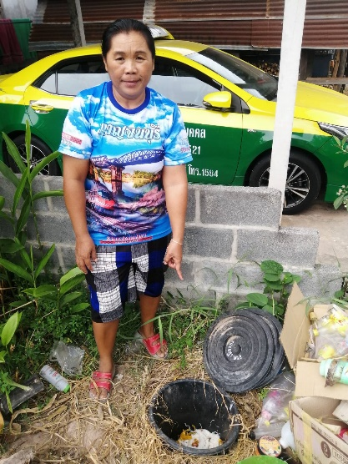

- ชื่อ นางบุญล้อม พิมพ์คำไหล
- ที่อยู่ 2 หมู่ที่ 2 ต.เมืองทุ่ง อ.สุวรรณภูมิ จ.ร้อยเอ็ด
- จำนวนสมาชิกมนครัวเรือน 4 คน
- วันที่ติดตั้งถังขยะเปียก 21 มีนาคม 2566
- การใช้งาน ใช้งานอย่างต่อเนื่อง

- ครัวเรือนที่ 2
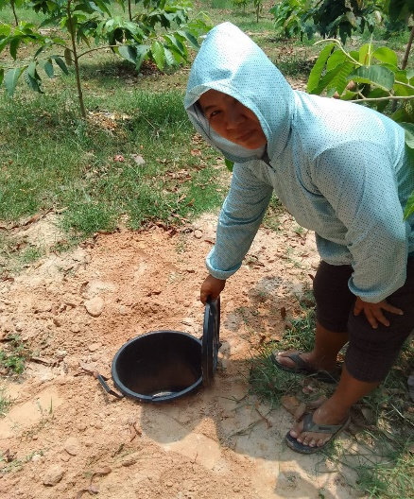

- ชื่อ นางจิราภรณ์ พลเกษ
- ที่อยู่ 138 หมู่ที่ 2 ต.เมืองทุ่ง อ.สุวรรณภูมิ จ.ร้อยเอ็ด
- จำนวนสมาชิกมนครัวเรือน 4 คน
- วันที่ติดตั้งถังขยะเปียก 20 มีนาคม 2566
- การใช้งาน ใช้งานอย่างต่อเนื่อง

แบบรายงานภาพถ่ายสมาชิกในครัวเรือนคู่กับถังขยะเปียก ลดโลกร้อน
ตำบลเมืองทุ่ง อำเภอสุวรรณภูมิ จังหวัดร้อยเอ็ด

- ครัวเรือนที่ 3
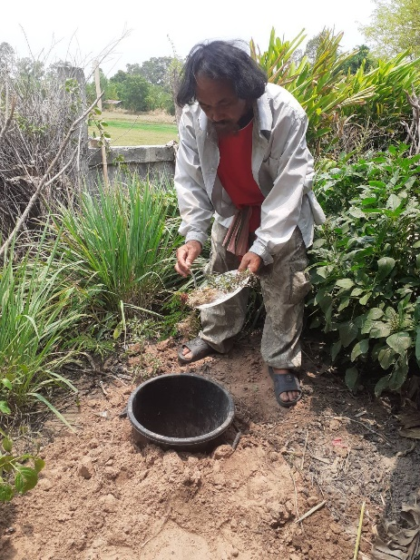

- ชื่อ นางนาจ โพธิ์สองชั้น
- ที่อยู่ 18 หมู่ที่ 2 ต.เมืองทุ่ง อ.สุวรรณภูมิ จ.ร้อยเอ็ด
- จำนวนสมาชิกมนครัวเรือน 6 คน
- วันที่ติดตั้งถังขยะเปียก 20 มีนาคม 2566
- การใช้งาน ใช้งานอย่างต่อเนื่อง
- หมายเหตุ สมาชิกในครัวเรือน

- ครัวเรือนที่ 4
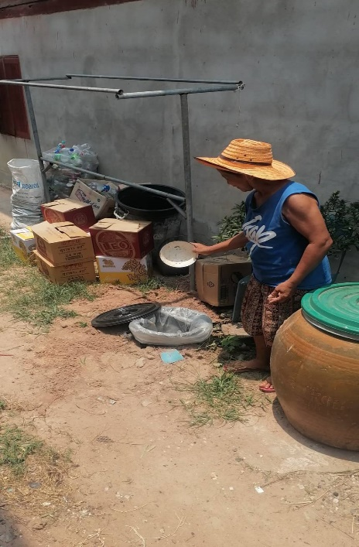

- ชื่อ นางประนอม วังสนาม
- ที่อยู่ 192 หมู่ที่ 2 ต.เมืองทุ่ง อ.สุวรรณภูมิ จ.ร้อยเอ็ด
- จำนวนสมาชิกมนครัวเรือน 5 คน
- วันที่ติดตั้งถังขยะเปียก 21 มีนาคม 2566
- การใช้งาน ใช้งานอย่างต่อเนื่อง

แบบรายงานภาพถ่ายสมาชิกในครัวเรือนคู่กับถังขยะเปียก ลดโลกร้อน
ตำบลเมืองทุ่ง อำเภอสุวรรณภูมิ จังหวัดร้อยเอ็ด

- ครัวเรือนที่ 5
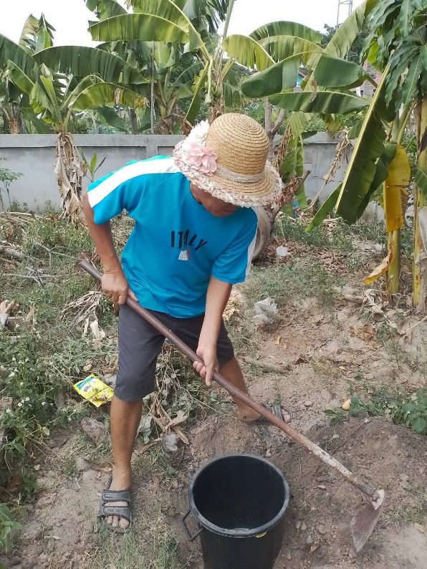

- ชื่อ นางศรีสุวรรณ พรมแก้ว
- ที่อยู่ 15 หมู่ที่ 2 ต.เมืองทุ่ง อ.สุวรรณภูมิ จ.ร้อยเอ็ด
- จำนวนสมาชิกมนครัวเรือน 4 คน
- วันที่ติดตั้งถังขยะเปียก 21 มีนาคม 2566
- การใช้งาน ใช้งานอย่างต่อเนื่อง
- หมายเหตุ สมาชิกในครัวเรือน

- ครัวเรือนที่ 6
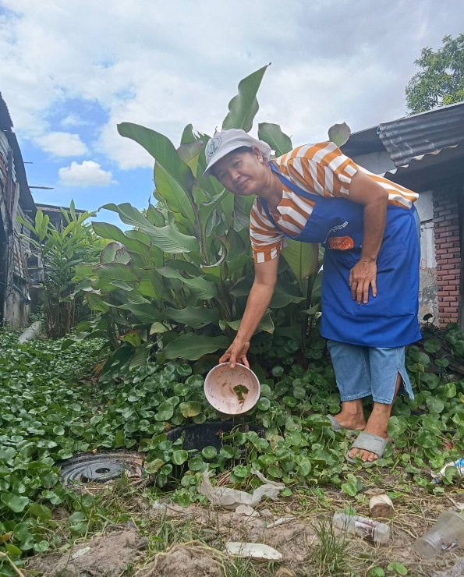

- ชื่อ นางพัชนี โสหินกอง
- ที่อยู่ 156 หมู่ที่ 2 ต.เมืองทุ่ง อ.สุวรรณภูมิ จ.ร้อยเอ็ด
- จำนวนสมาชิกมนครัวเรือน 5 คน
- วันที่ติดตั้งถังขยะเปียก 21 มีนาคม 2566
- การใช้งาน ใช้งานอย่างต่อเนื่อง

แบบรายงานภาพถ่ายสมาชิกในครัวเรือนคู่กับถังขยะเปียก ลดโลกร้อน
ตำบลเมืองทุ่ง อำเภอสุวรรณภูมิ จังหวัดร้อยเอ็ด
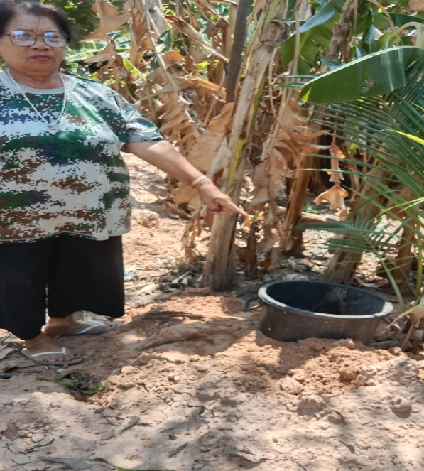
- ครัวเรือนที่ 7

- ชื่อ นางมาลัยศรี วังโน
- ที่อยู่ 124 หมู่ที่ 1 ต.เมืองทุ่ง อ.สุวรรณภูมิ จ.ร้อยเอ็ด
- จำนวนสมาชิกมนครัวเรือน 2 คน
- วันที่ติดตั้งถังขยะเปียก 21 มีนาคม 2566
- การใช้งาน ใช้งานอย่างต่อเนื่อง

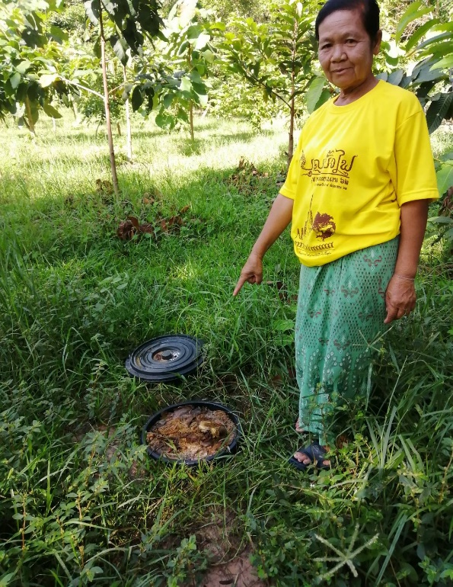
- ครัวเรือนที่ 8

- ชื่อ นางลิ่ม จันทรภูมิ
- ที่อยู่ 123 หมู่ที่ 2 ต.เมืองทุ่ง อ.สุวรรณภูมิ จ.ร้อยเอ็ด
- จำนวนสมาชิกมนครัวเรือน 7 คน
- วันที่ติดตั้งถังขยะเปียก 21 มีนาคม 2566
- การใช้งาน ใช้งานอย่างต่อเนื่อง

แบบรายงานภาพถ่ายสมาชิกในครัวเรือนคู่กับถังขยะเปียก ลดโลกร้อน
ตำบลเมืองทุ่ง อำเภอสุวรรณภูมิ จังหวัดร้อยเอ็ด
- ครัวเรือนที่ 9
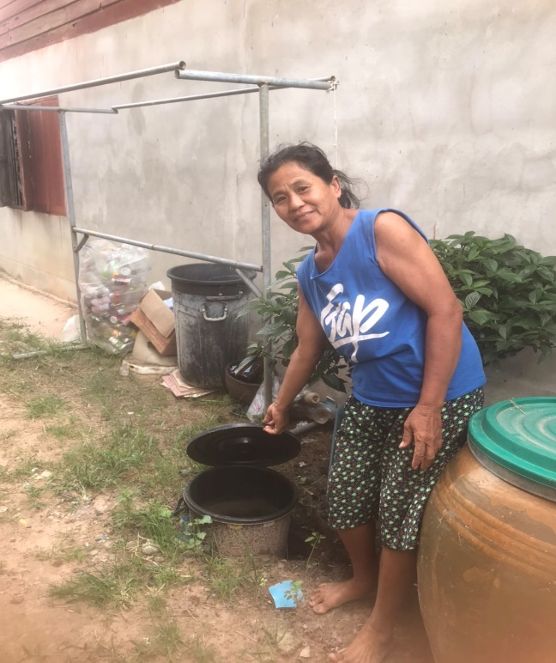

- ชื่อ นางประนอม วังสนาม
- ที่อยู่ 192 หมู่ที่ 2 ต.เมืองทุ่ง อ.สุวรรณภูมิ จ.ร้อยเอ็ด
- จำนวนสมาชิกมนครัวเรือน 5 คน
- วันที่ติดตั้งถังขยะเปียก 21 มีนาคม 2566
- การใช้งาน ใช้งานอย่างต่อเนื่อง

10)ครัวเรือนที่ 10
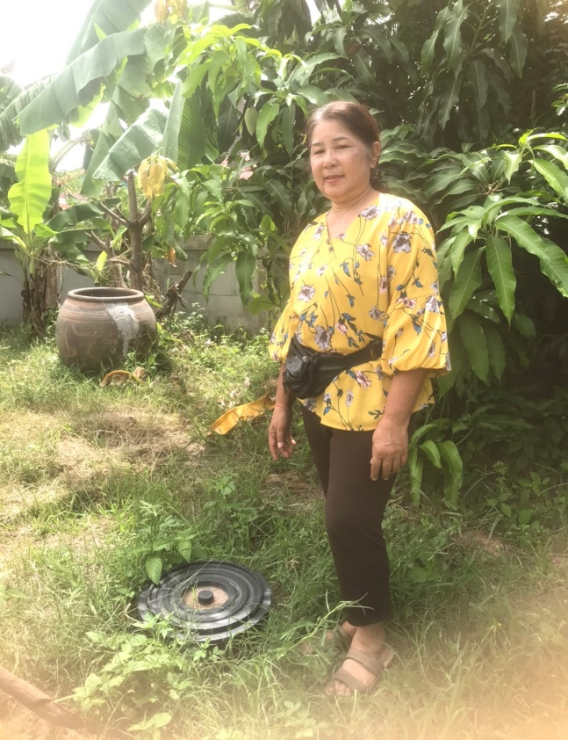

- ชื่อ นางลักขณา หลักสระคู
- ที่อยู่ 161 หมู่ที่ 2 ต.เมืองทุ่ง อ.สุวรรณภูมิ จ.ร้อยเอ็ด
- จำนวนสมาชิกมนครัวเรือน 3 คน
- วันที่ติดตั้งถังขยะเปียก 21 มีนาคม 2566
- การใช้งาน ใช้งานอย่างต่อเนื่อง

แบบรายงานภาพถ่ายสมาชิกในครัวเรือนคู่กับถังขยะเปียก ลดโลกร้อน
ตำบลเมืองทุ่ง อำเภอสุวรรณภูมิ จังหวัดร้อยเอ็ด
11)ครัวเรือนที่ 11
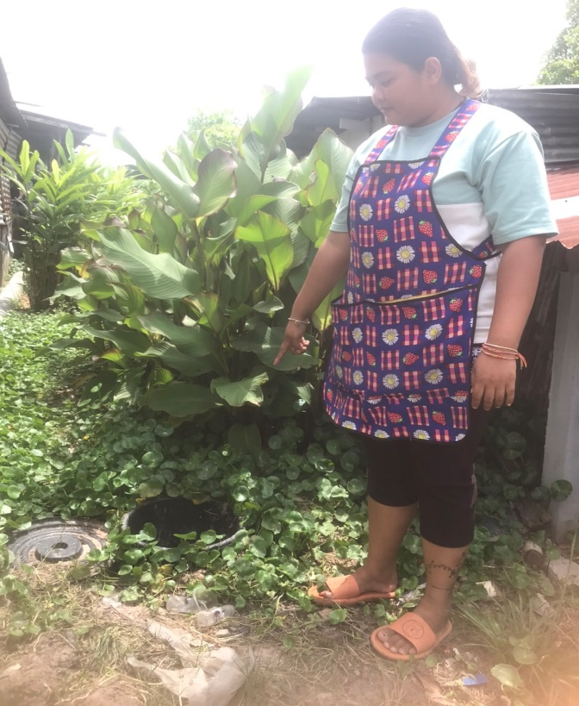

- ชื่อ นางหยาด ตุมา
- ที่อยู่ 10 หมู่ที่ 2 ต.เมืองทุ่ง อ.สุวรรณภูมิ จ.ร้อยเอ็ด
- จำนวนสมาชิกมนครัวเรือน 3 คน
- วันที่ติดตั้งถังขยะเปียก 21 มีนาคม 2566
- การใช้งาน ใช้งานอย่างต่อเนื่อง
- หมายเหตุ สมาชิกในครัวเรือน

12)ครัวเรือนที่ 12
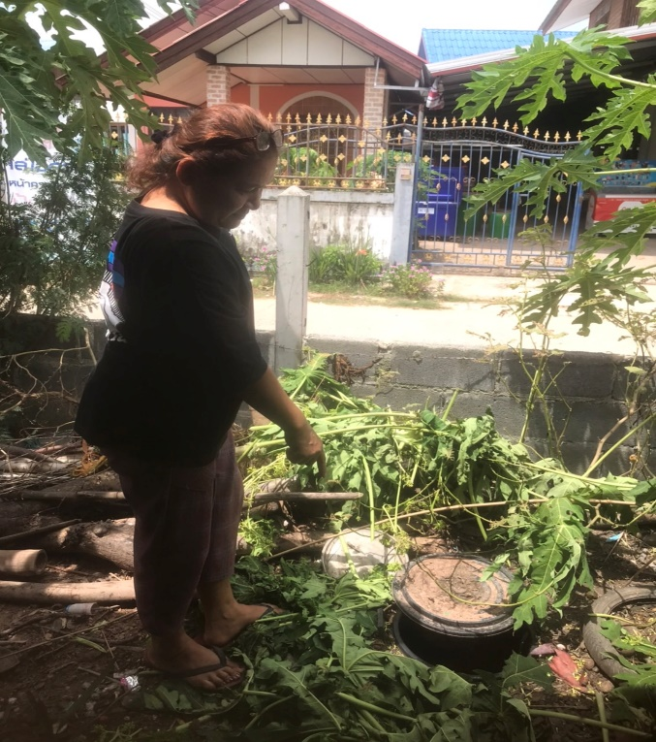

- ชื่อ นางหนูจันทร์ ศรีหนองหว้า
- ที่อยู่ 12 หมู่ที่ 2 ต.เมืองทุ่ง อ.สุวรรณภูมิ จ.ร้อยเอ็ด
- จำนวนสมาชิกมนครัวเรือน 3 คน
- วันที่ติดตั้งถังขยะเปียก 21 มีนาคม 2566
- การใช้งาน ใช้งานอย่างต่อเนื่อง
- หมายเหตุ สมาชิกในครัวเรือน
แบบรายงานภาพถ่ายสมาชิกในครัวเรือนคู่กับถังขยะเปียก ลดโลกร้อน
ตำบลเมืองทุ่ง อำเภอสุวรรณภูมิ จังหวัดร้อยเอ็ด

13)ครัวเรือนที่ 13
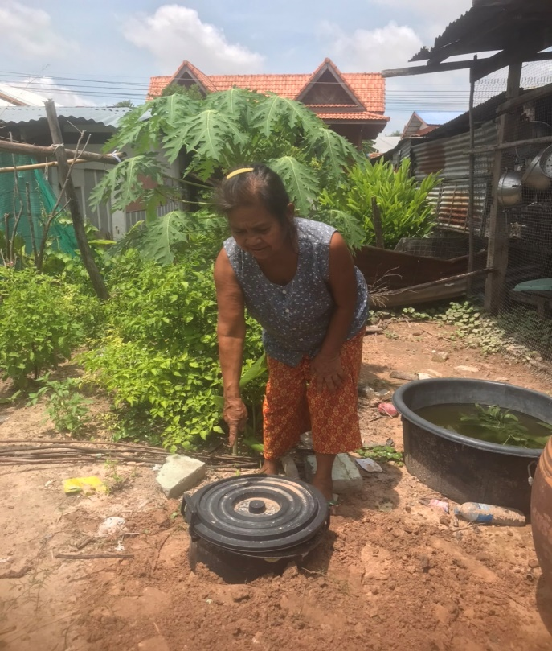

- ชื่อ นางม้วน ศรีวิเศษ
- ที่อยู่ 158 หมู่ที่ 2 ต.เมืองทุ่ง อ.สุวรรณภูมิ จ.ร้อยเอ็ด
- จำนวนสมาชิกมนครัวเรือน 7 คน
- วันที่ติดตั้งถังขยะเปียก 21 มีนาคม 2566
- การใช้งาน ใช้งานอย่างต่อเนื่อง

14)ครัวเรือนที่ 14
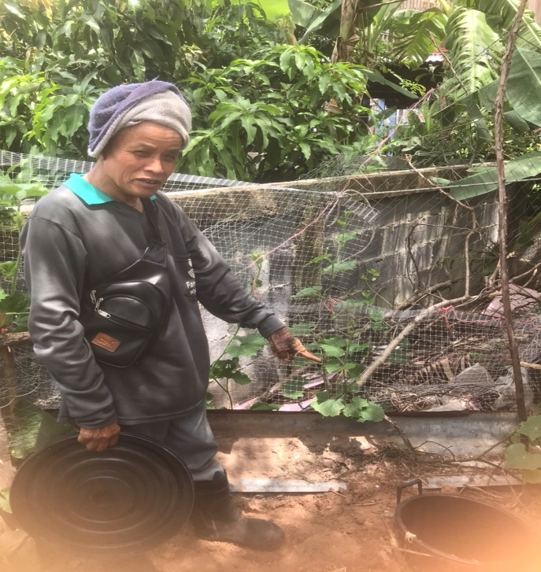

- ชื่อ นายนิคม หงษ์สระคู
- ที่อยู่ 31 หมู่ที่ 2 ต.เมืองทุ่ง อ.สุวรรณภูมิ จ.ร้อยเอ็ด
- จำนวนสมาชิกมนครัวเรือน 8 คน
- วันที่ติดตั้งถังขยะเปียก 21 มีนาคม 2566
- การใช้งาน ใช้งานอย่างต่อเนื่อง

แบบรายงานภาพถ่ายสมาชิกในครัวเรือนคู่กับถังขยะเปียก ลดโลกร้อน
ตำบลเมืองทุ่ง อำเภอสุวรรณภูมิ จังหวัดร้อยเอ็ด

15)ครัวเรือนที่ 15
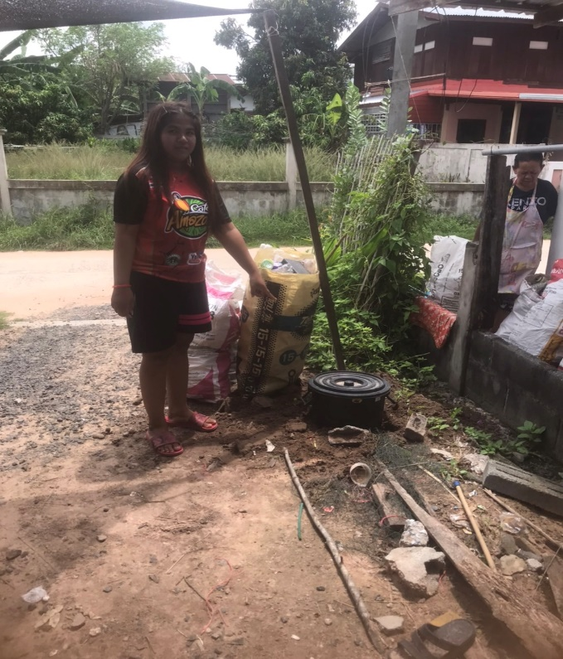

- ชื่อ นางเลี่ยม ยอดคำมี
- ที่อยู่ 76 หมู่ที่ 2 ต.เมืองทุ่ง อ.สุวรรณภูมิ จ.ร้อยเอ็ด
- จำนวนสมาชิกมนครัวเรือน 6 คน
- วันที่ติดตั้งถังขยะเปียก 21 มีนาคม 2566
- การใช้งาน ใช้งานอย่างต่อเนื่อง
- หมายเหตุ สมาชิกในครัวเรือน

16)ครัวเรือนที่ 16

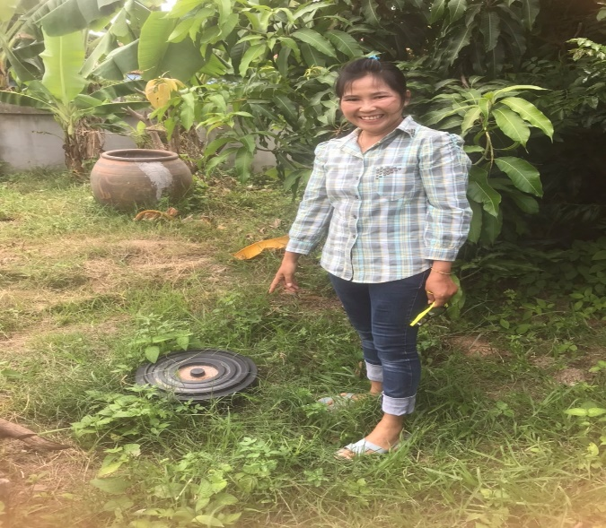

- ชื่อ นางศรีสุวรรณ พรมแก้ว
- ที่อยู่ 15 หมู่ที่ 2 ต.เมืองทุ่ง อ.สุวรรณภูมิ จ.ร้อยเอ็ด
- จำนวนสมาชิกมนครัวเรือน 3 คน
- วันที่ติดตั้งถังขยะเปียก 21 มีนาคม 2566
- การใช้งาน ใช้งานอย่างต่อเนื่อง

แบบรายงานภาพถ่ายสมาชิกในครัวเรือนคู่กับถังขยะเปียก ลดโลกร้อน
ตำบลเมืองทุ่ง อำเภอสุวรรณภูมิ จังหวัดร้อยเอ็ด

17)ครัวเรือนที่ 17
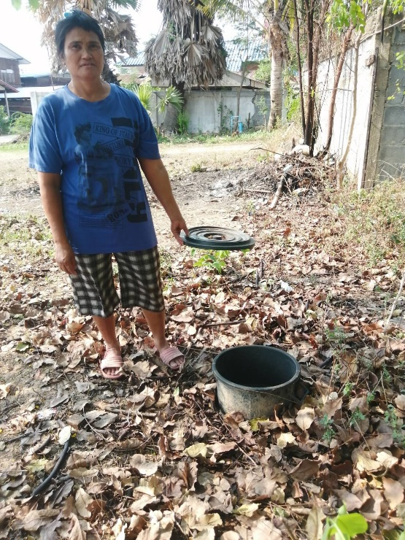

- ชื่อ นางปราณี พันอะนุ
- ที่อยู่ 6 หมู่ที่ 2 ต.เมืองทุ่ง อ.สุวรรณภูมิ จ.ร้อยเอ็ด
- จำนวนสมาชิกมนครัวเรือน 6 คน
- วันที่ติดตั้งถังขยะเปียก 25 มีนาคม 2566
- การใช้งาน ใช้งานอย่างต่อเนื่อง

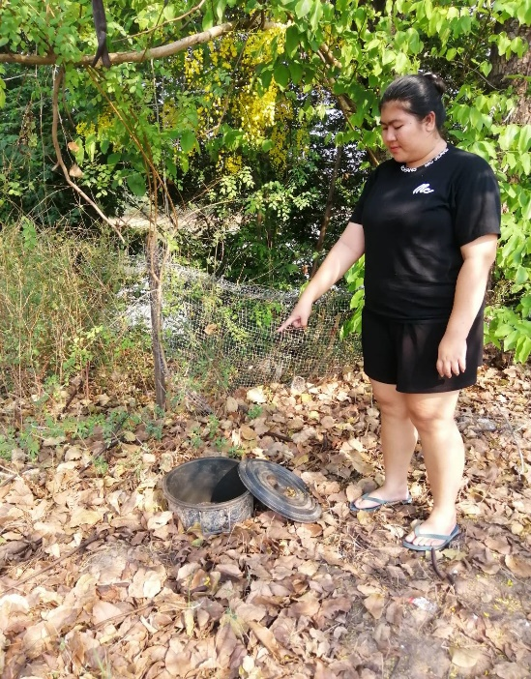
18)ครัวเรือนที่ 18

- ชื่อ นางสงวน อยู่ไพร
- ที่อยู่ 98 หมู่ที่ 2 ต.เมืองทุ่ง อ.สุวรรณภูมิ จ.ร้อยเอ็ด
- จำนวนสมาชิกมนครัวเรือน 4 คน
- วันที่ติดตั้งถังขยะเปียก 20 มีนาคม 2566
- การใช้งาน ใช้งานอย่างต่อเนื่อง
- หมายเหตุ สมาชิกในครัวเรือน

แบบรายงานภาพถ่ายสมาชิกในครัวเรือนคู่กับถังขยะเปียก ลดโลกร้อน
ตำบลเมืองทุ่ง อำเภอสุวรรณภูมิ จังหวัดร้อยเอ็ด

19)ครัวเรือนที่ 19
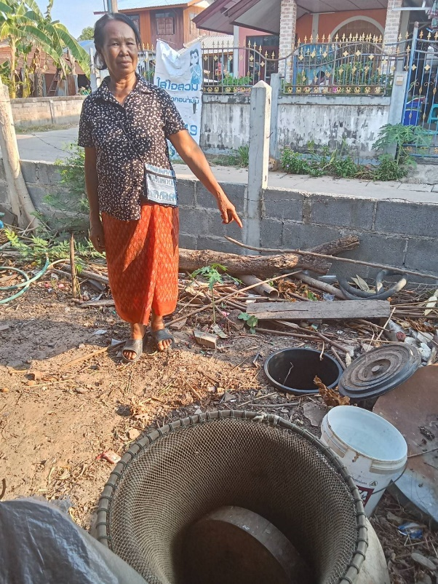

- ชื่อ นางจำปี คลังมนตรี
- ที่อยู่ 11 หมู่ที่ 2 ต.เมืองทุ่ง อ.สุวรรณภูมิ จ.ร้อยเอ็ด
- จำนวนสมาชิกมนครัวเรือน 5 คน
- วันที่ติดตั้งถังขยะเปียก 20 มีนาคม 2566
การใช้งาน ใช้งานอย่างต่อเนื่อง
20)ครัวเรือนที่ 20
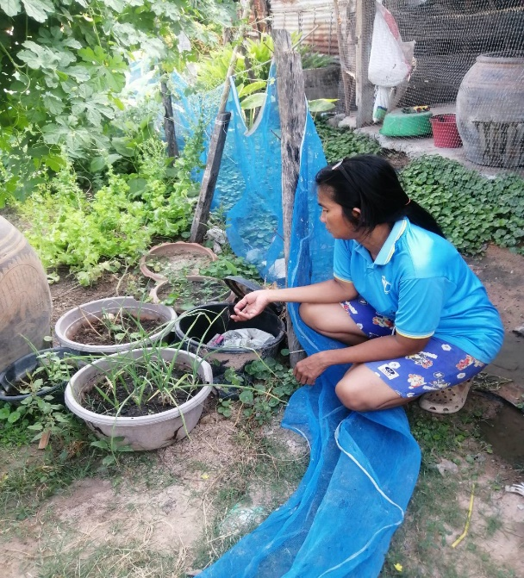

- ชื่อ นายวิเศษ โพธิ์สองชั้น
- ที่อยู่ 16 หมู่ที่ 2 ต.เมืองทุ่ง อ.สุวรรณภูมิ จ.ร้อยเอ็ด
- จำนวนสมาชิกมนครัวเรือน 4 คน
- วันที่ติดตั้งถังขยะเปียก 20 มีนาคม 2566
- การใช้งาน ใช้งานอย่างต่อเนื่อง
- หมายเหตุ สมาชิกในครัวเรือน

แบบรายงานภาพถ่ายสมาชิกในครัวเรือนคู่กับถังขยะเปียก ลดโลกร้อน
ตำบลเมืองทุ่ง อำเภอสุวรรณภูมิ จังหวัดร้อยเอ็ด

21)ครัวเรือนที่ 21
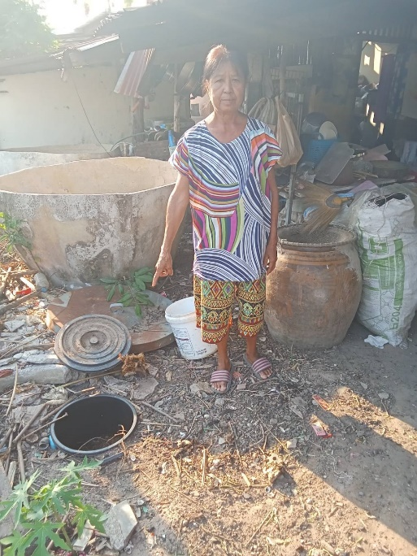

- ชื่อ นางอุบล ศรีหนองหว้า
- ที่อยู่ 17 หมู่ที่ 2 ต.เมืองทุ่ง อ.สุวรรณภูมิ จ.ร้อยเอ็ด
- จำนวนสมาชิกมนครัวเรือน 4 คน
- วันที่ติดตั้งถังขยะเปียก 20 มีนาคม 2566
- การใช้งาน ใช้งานอย่างต่อเนื่อง

22)ครัวเรือนที่ 22

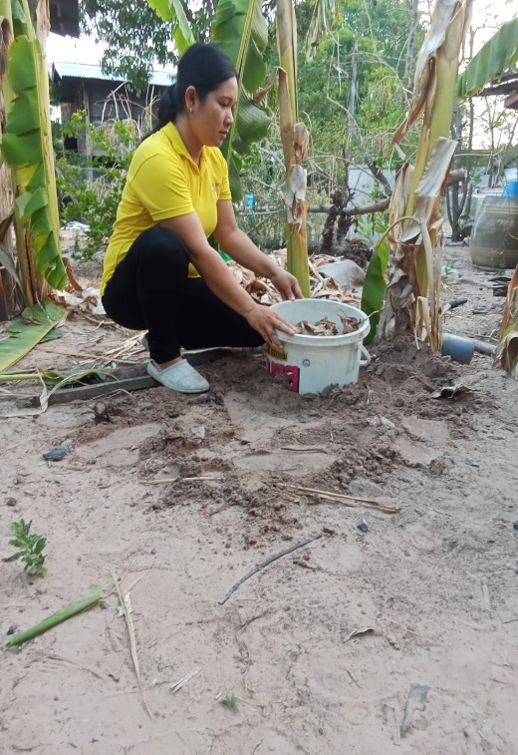

- ชื่อ นางสุกัญญา สูงห้างหว้า
- ที่อยู่ 3 หมู่ที่ 1 ต.เมืองทุ่ง อ.สุวรรณภูมิ จ.ร้อยเอ็ด
- จำนวนสมาชิกมนครัวเรือน 5 คน
- วันที่ติดตั้งถังขยะเปียก 1 เมษายน 2567
- การใช้งาน ใช้งานอย่างต่อเนื่อง

แบบรายงานภาพถ่ายสมาชิกในครัวเรือนคู่กับถังขยะเปียก ลดโลกร้อน
ตำบลเมืองทุ่ง อำเภอสุวรรณภูมิ จังหวัดร้อยเอ็ด

23)ครัวเรือนที่ 23
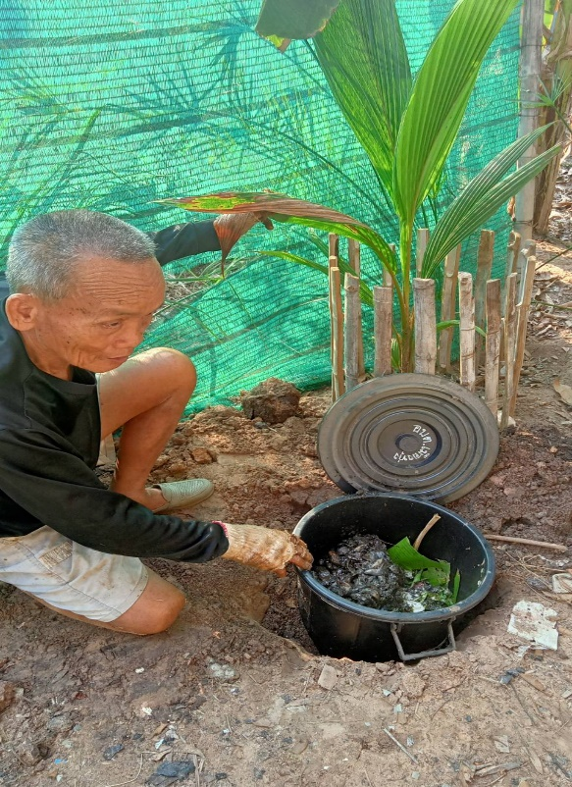

- ชื่อ นางสิริสุข สีดามา
- ที่อยู่ 238 หมู่ที่ 8 ต.เมืองทุ่ง อ.สุวรรณภูมิ จ.ร้อยเอ็ด
- จำนวนสมาชิกมนครัวเรือน 3 คน
- วันที่ติดตั้งถังขยะเปียก 21 เมษายน 2566
- การใช้งาน ใช้งานอย่างต่อเนื่อง
- หมายเหตุ สมาชิกในครัวเรือน
24)ครัวเรือนที่ 24
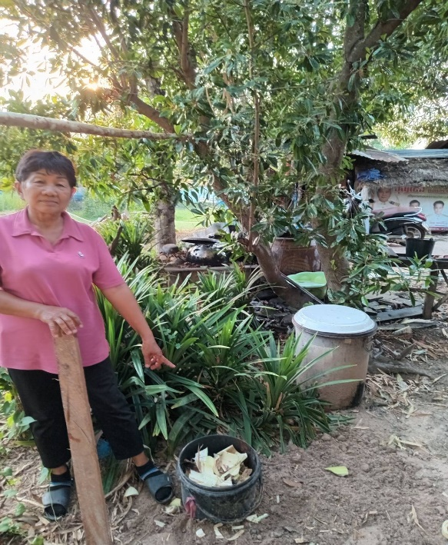

- ชื่อ นางสรัญญา โตหนองหว้า
- ที่อยู่ 117 หมู่ที่ 1 ต.เมืองทุ่ง อ.สุวรรณภูมิ จ.ร้อยเอ็ด
- จำนวนสมาชิกมนครัวเรือน 7 คน
- วันที่ติดตั้งถังขยะเปียก 21 เมษายน 2566
- การใช้งาน ใช้งานอย่างต่อเนื่อง

แบบรายงานภาพถ่ายสมาชิกในครัวเรือนคู่กับถังขยะเปียก ลดโลกร้อน
ตำบลเมืองทุ่ง อำเภอสุวรรณภูมิ จังหวัดร้อยเอ็ด

25)ครัวเรือนที่ 25
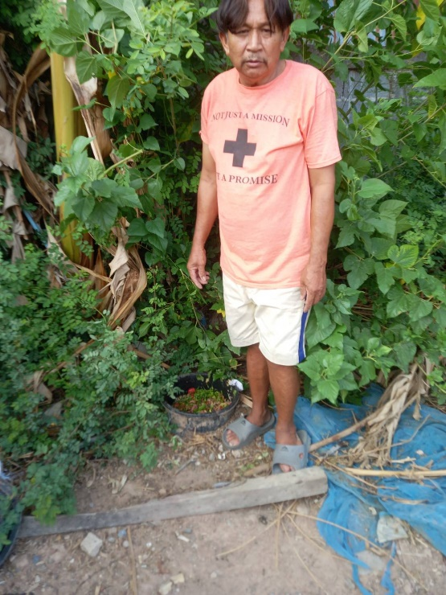

- ชื่อ นายสมพงค์ เพียรสองชั้น
- ที่อยู่ 42 หมู่ที่ 6 ต.เมืองทุ่ง อ.สุวรรณภูมิ จ.ร้อยเอ็ด
- จำนวนสมาชิกมนครัวเรือน 6 คน
- วันที่ติดตั้งถังขยะเปียก 20 มีนาคม 2566
- การใช้งาน ใช้งานอย่างต่อเนื่อง
26)ครัวเรือนที่ 26
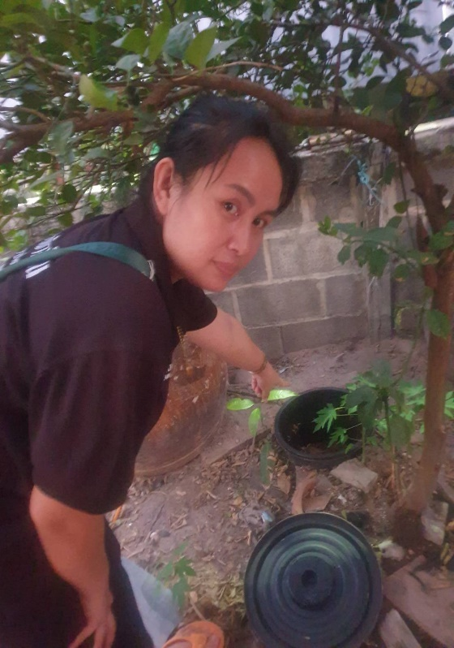

- ชื่อ นางจอมศรี ทองบุตร
- ที่อยู่ 134 หมู่ที่ 1 ต.เมืองทุ่ง อ.สุวรรณภูมิ จ.ร้อยเอ็ด
- จำนวนสมาชิกมนครัวเรือน 7 คน
- วันที่ติดตั้งถังขยะเปียก 20 มีนาคม 2566
- การใช้งาน ใช้งานอย่างต่อเนื่อง

แบบรายงานภาพถ่ายสมาชิกในครัวเรือนคู่กับถังขยะเปียก ลดโลกร้อน
ตำบลเมืองทุ่ง อำเภอสุวรรณภูมิ จังหวัดร้อยเอ็ด

26)ครัวเรือนที่ 26
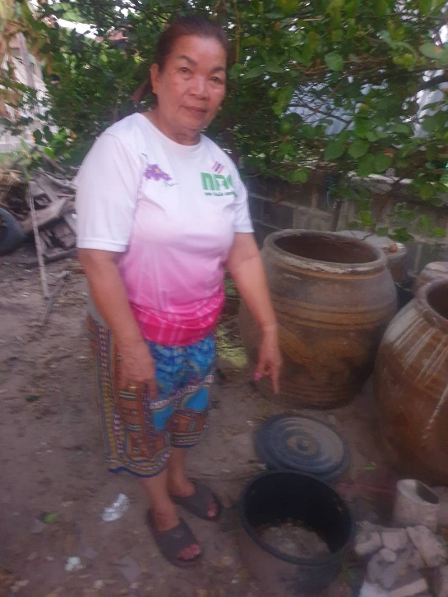

- ชื่อ นางพวงพันธ์ คำสระคู
- ที่อยู่ 56 หมู่ที่ 1 ต.เมืองทุ่ง อ.สุวรรณภูมิ จ.ร้อยเอ็ด
- จำนวนสมาชิกมนครัวเรือน 1 คน
- วันที่ติดตั้งถังขยะเปียก 20 มีนาคม 2566
- การใช้งาน ใช้งานอย่างต่อเนื่อง

27)ครัวเรือนที่ 27
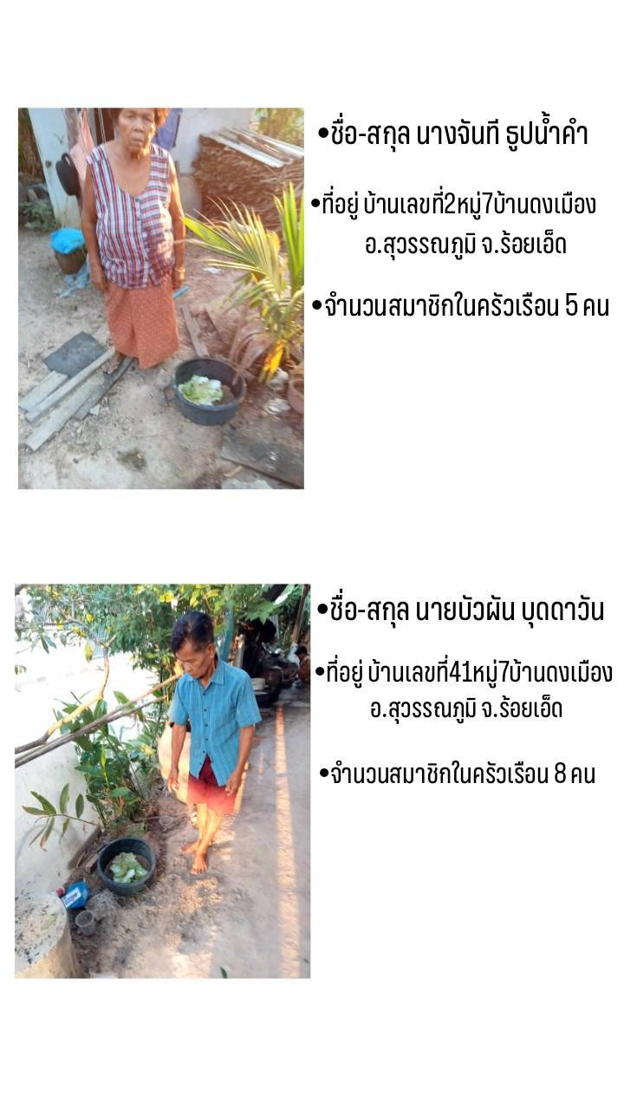

- ชื่อ นางจันที ธูปน้ำคำ
- ที่อยู่ 2 หมู่ที่ 7 ต.เมืองทุ่ง อ.สุวรรณภูมิ จ.ร้อยเอ็ด
- จำนวนสมาชิกมนครัวเรือน 5 คน
- วันที่ติดตั้งถังขยะเปียก 20 มีนาคม 2566
- การใช้งาน ใช้งานอย่างต่อเนื่อง

แบบรายงานภาพถ่ายสมาชิกในครัวเรือนคู่กับถังขยะเปียก ลดโลกร้อน
ตำบลเมืองทุ่ง อำเภอสุวรรณภูมิ จังหวัดร้อยเอ็ด

28)ครัวเรือนที่ 28

- ชื่อ นายบัวผัน บุดดาวัน
- ที่อยู่ 41 หมู่ที่ 7 ต.เมืองทุ่ง อ.สุวรรณภูมิ จ.ร้อยเอ็ด
- จำนวนสมาชิกมนครัวเรือน 8 คน
- วันที่ติดตั้งถังขยะเปียก 20 มีนาคม 2566
- การใช้งาน ใช้งานอย่างต่อเนื่อง

29)ครัวเรือนที่ 29
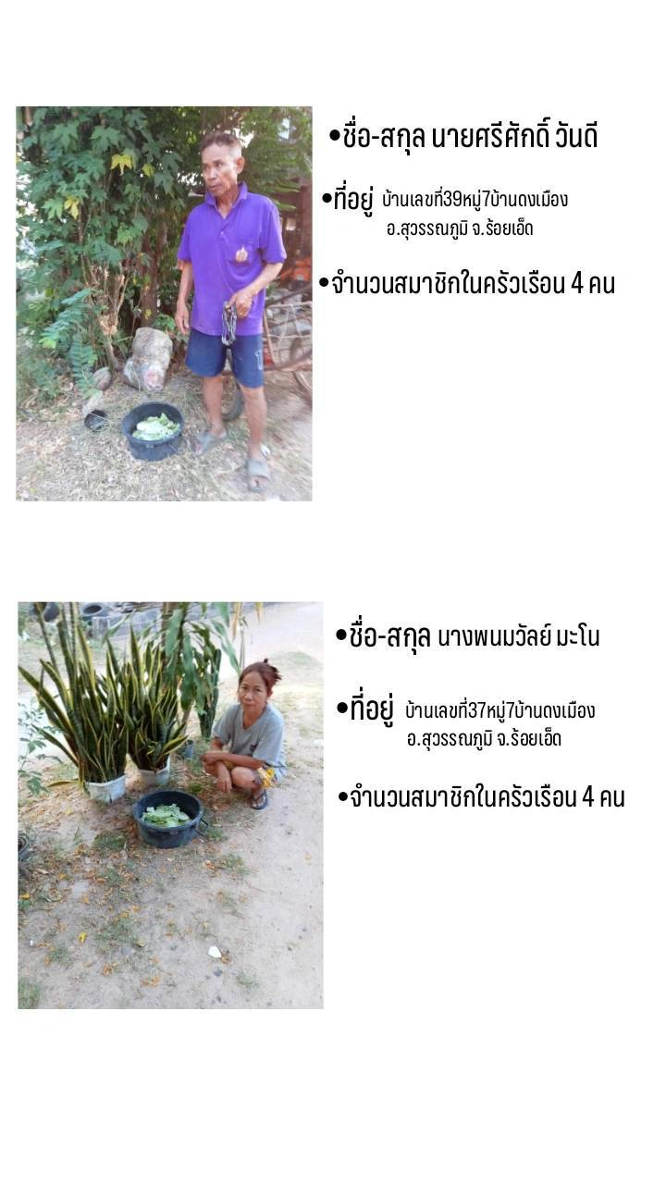

- ชื่อ นายศรีศักดิ์ วันดี
- ที่อยู่ 39 หมู่ที่ 7 ต.เมืองทุ่ง อ.สุวรรณภูมิ จ.ร้อยเอ็ด
- จำนวนสมาชิกมนครัวเรือน 4 คน
- วันที่ติดตั้งถังขยะเปียก 20 มีนาคม 2566
- การใช้งาน ใช้งานอย่างต่อเนื่อง

แบบรายงานภาพถ่ายสมาชิกในครัวเรือนคู่กับถังขยะเปียก ลดโลกร้อน
ตำบลเมืองทุ่ง อำเภอสุวรรณภูมิ จังหวัดร้อยเอ็ด

30)ครัวเรือนที่ 30

- ชื่อ นางพนมวัลย์ มะโน
- ที่อยู่ 37 หมู่ที่ 7 ต.เมืองทุ่ง อ.สุวรรณภูมิ จ.ร้อยเอ็ด
- จำนวนสมาชิกมนครัวเรือน 4 คน
- วันที่ติดตั้งถังขยะเปียก 20 มีนาคม 2566
- การใช้งาน ใช้งานอย่างต่อเนื่อง
31)ครัวเรือนที่ 31
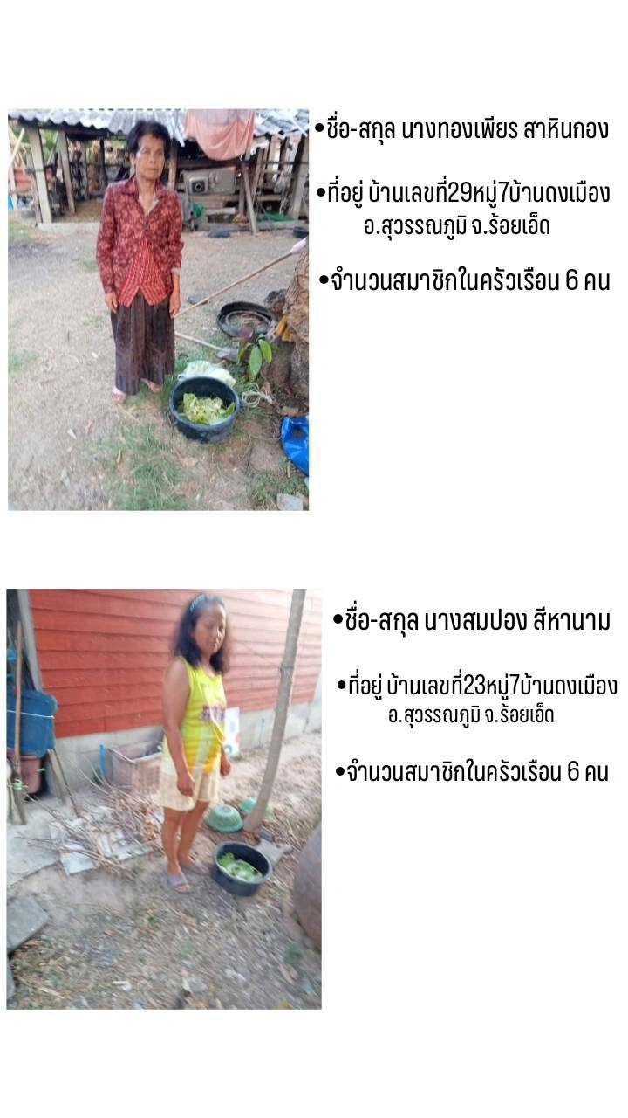

- ชื่อ นางทองเพียร สาหินกอง
- ที่อยู่ 29 หมู่ที่ 7 ต.เมืองทุ่ง อ.สุวรรณภูมิ จ.ร้อยเอ็ด
- จำนวนสมาชิกมนครัวเรือน 6 คน
- วันที่ติดตั้งถังขยะเปียก 20 มีนาคม 2566
- การใช้งาน ใช้งานอย่างต่อเนื่อง

แบบรายงานภาพถ่ายสมาชิกในครัวเรือนคู่กับถังขยะเปียก ลดโลกร้อน
ตำบลเมืองทุ่ง อำเภอสุวรรณภูมิ จังหวัดร้อยเอ็ด

32)ครัวเรือนที่ 32

- ชื่อ นางสมปอง สีหานาม
- ที่อยู่ 23 หมู่ที่ 7 ต.เมืองทุ่ง อ.สุวรรณภูมิ จ.ร้อยเอ็ด
- จำนวนสมาชิกมนครัวเรือน 6 คน
- วันที่ติดตั้งถังขยะเปียก 20 มีนาคม 2566
- การใช้งาน ใช้งานอย่างต่อเนื่อง

33)ครัวเรือนที่ 33
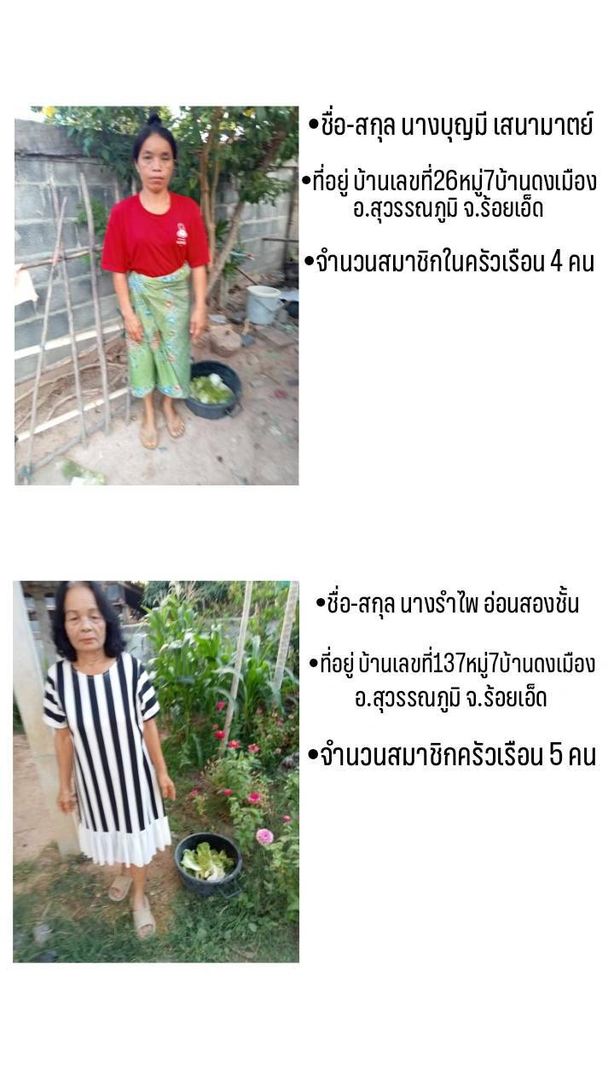

- ชื่อ นางบุญมี เสนามาตย์
- ที่อยู่ 26 หมู่ที่ 7 ต.เมืองทุ่ง อ.สุวรรณภูมิ จ.ร้อยเอ็ด
- จำนวนสมาชิกมนครัวเรือน 4 คน
- วันที่ติดตั้งถังขยะเปียก 20 มีนาคม 2566
- การใช้งาน ใช้งานอย่างต่อเนื่อง

แบบรายงานภาพถ่ายสมาชิกในครัวเรือนคู่กับถังขยะเปียก ลดโลกร้อน
ตำบลเมืองทุ่ง อำเภอสุวรรณภูมิ จังหวัดร้อยเอ็ด

34)ครัวเรือนที่ 34

- ชื่อ นางรำไพ อ่อนสองชั้น
- ที่อยู่ 137 หมู่ที่ 7 ต.เมืองทุ่ง อ.สุวรรณภูมิ จ.ร้อยเอ็ด
- จำนวนสมาชิกมนครัวเรือน 5 คน
- วันที่ติดตั้งถังขยะเปียก 20 มีนาคม 2566
- การใช้งาน ใช้งานอย่างต่อเนื่อง

35)ครัวเรือนที่ 35
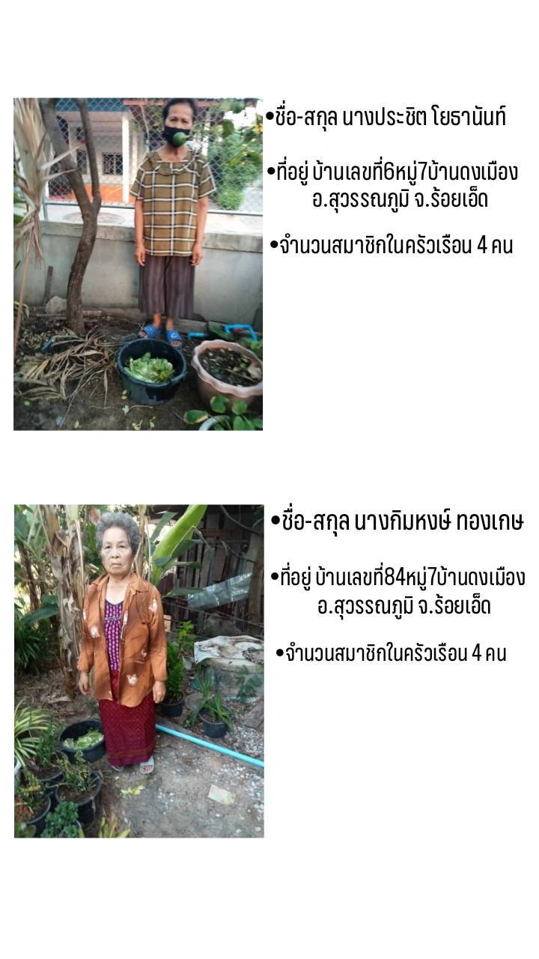

- ชื่อ นางประชิด โยธานันท์
- ที่อยู่ 6 หมู่ที่ 7 ต.เมืองทุ่ง อ.สุวรรณภูมิ จ.ร้อยเอ็ด
- จำนวนสมาชิกมนครัวเรือน 5 คน
- วันที่ติดตั้งถังขยะเปียก 20 มีนาคม 2566
- การใช้งาน ใช้งานอย่างต่อเนื่อง

แบบรายงานภาพถ่ายสมาชิกในครัวเรือนคู่กับถังขยะเปียก ลดโลกร้อน
ตำบลเมืองทุ่ง อำเภอสุวรรณภูมิ จังหวัดร้อยเอ็ด

36)ครัวเรือนที่ 36

- ชื่อ นางกิมหงษ์ ทองเกษ
- ที่อยู่ 84 หมู่ที่ 7 ต.เมืองทุ่ง อ.สุวรรณภูมิ จ.ร้อยเอ็ด
- จำนวนสมาชิกมนครัวเรือน 4 คน
- วันที่ติดตั้งถังขยะเปียก 20 มีนาคม 2566
- การใช้งาน ใช้งานอย่างต่อเนื่อง

37)ครัวเรือนที่ 37
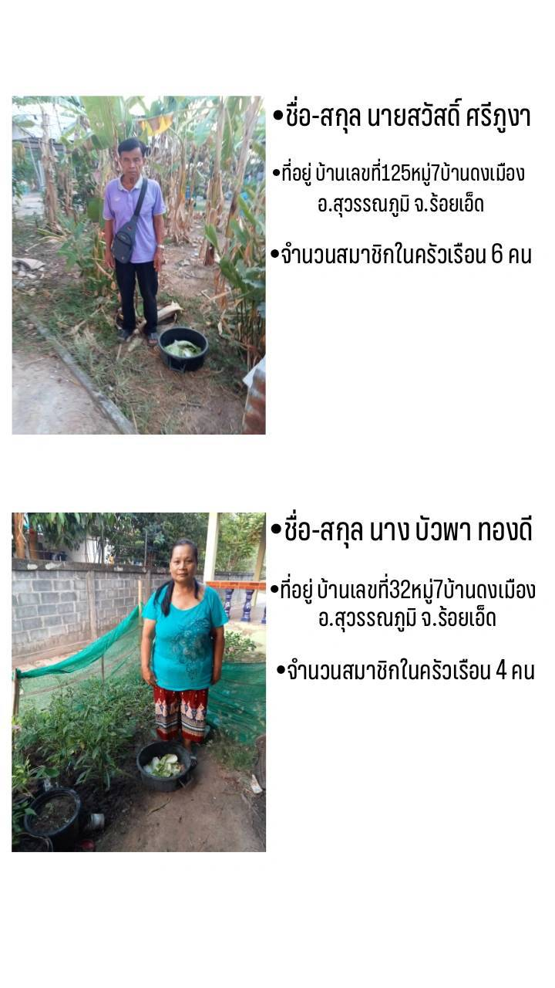

- ชื่อ นายสวัสดิ์ ศรีภูงา
- ที่อยู่ 125 หมู่ที่ 7 ต.เมืองทุ่ง อ.สุวรรณภูมิ จ.ร้อยเอ็ด
- จำนวนสมาชิกมนครัวเรือน 6 คน
- วันที่ติดตั้งถังขยะเปียก 20 มีนาคม 2566
- การใช้งาน ใช้งานอย่างต่อเนื่อง

แบบรายงานภาพถ่ายสมาชิกในครัวเรือนคู่กับถังขยะเปียก ลดโลกร้อน
ตำบลเมืองทุ่ง อำเภอสุวรรณภูมิ จังหวัดร้อยเอ็ด

38)ครัวเรือนที่ 38

- ชื่อ นางบัวพา ทองดี
- ที่อยู่ 32 หมู่ที่ 7 ต.เมืองทุ่ง อ.สุวรรณภูมิ จ.ร้อยเอ็ด
- จำนวนสมาชิกมนครัวเรือน 4 คน
- วันที่ติดตั้งถังขยะเปียก 20 มีนาคม 2566
- การใช้งาน ใช้งานอย่างต่อเนื่อง
39)ครัวเรือนที่ 39
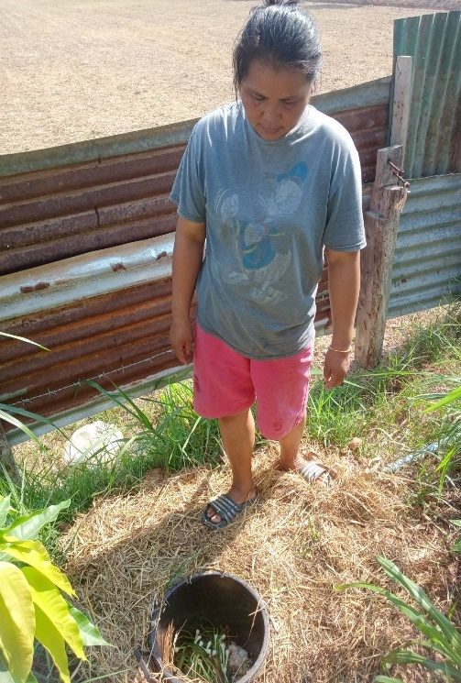

- ชื่อ นางอ้อทิพย์ ดีสองชั้น
- ที่อยู่ 30 หมู่ที่ 6 ต.เมืองทุ่ง อ.สุวรรณภูมิ จ.ร้อยเอ็ด
- จำนวนสมาชิกมนครัวเรือน 5 คน
- วันที่ติดตั้งถังขยะเปียก 20 มีนาคม 2566
- การใช้งาน ใช้งานอย่างต่อเนื่อง

แบบรายงานภาพถ่ายสมาชิกในครัวเรือนคู่กับถังขยะเปียก ลดโลกร้อน
ตำบลเมืองทุ่ง อำเภอสุวรรณภูมิ จังหวัดร้อยเอ็ด

40)ครัวเรือนที่ 40
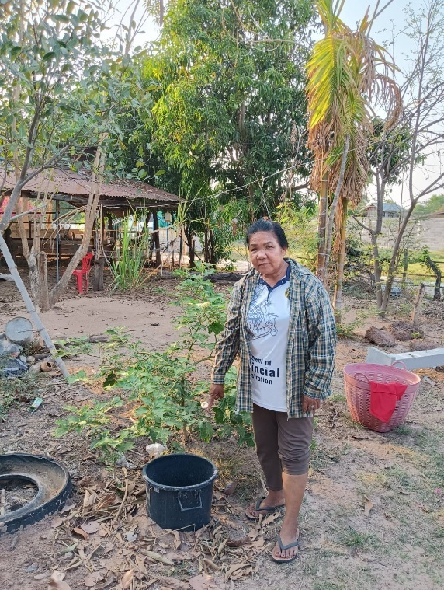

- ชื่อ นางยุพิน เขียวสระคู
- ที่อยู่ 176 หมู่ที่ 1 ต.เมืองทุ่ง อ.สุวรรณภูมิ จ.ร้อยเอ็ด
- จำนวนสมาชิกมนครัวเรือน 3 คน
- วันที่ติดตั้งถังขยะเปียก 20 มีนาคม 2566
- การใช้งาน ใช้งานอย่างต่อเนื่อง

41)ครัวเรือนที่ 41
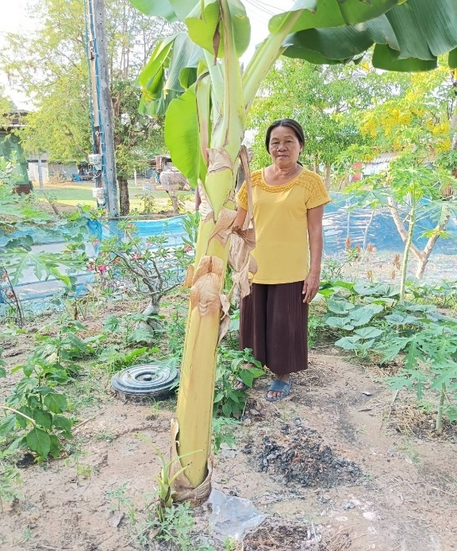

- ชื่อ นางสำลี วังหนองหว้า
- ที่อยู่ 68 หมู่ที่ 1 ต.เมืองทุ่ง อ.สุวรรณภูมิ จ.ร้อยเอ็ด
- จำนวนสมาชิกมนครัวเรือน 9 คน
- วันที่ติดตั้งถังขยะเปียก 20 มีนาคม 2566
- การใช้งาน ใช้งานอย่างต่อเนื่อง

แบบรายงานภาพถ่ายสมาชิกในครัวเรือนคู่กับถังขยะเปียก ลดโลกร้อน
ตำบลเมืองทุ่ง อำเภอสุวรรณภูมิ จังหวัดร้อยเอ็ด

42)ครัวเรือนที่ 42
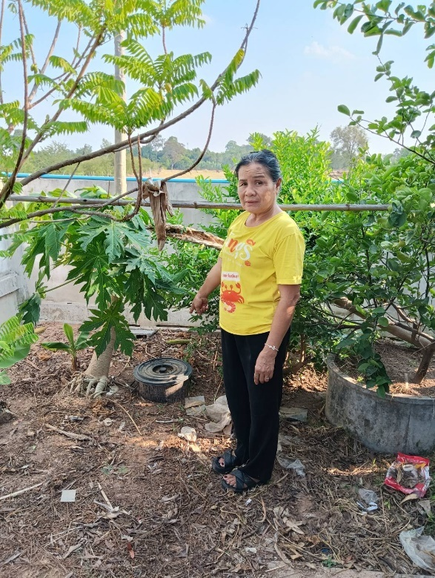

- ชื่อ นางยุพาพร จุนทวิเทศ
- ที่อยู่ 164 หมู่ที่ 1 ต.เมืองทุ่ง อ.สุวรรณภูมิ จ.ร้อยเอ็ด
- จำนวนสมาชิกมนครัวเรือน 3 คน
- วันที่ติดตั้งถังขยะเปียก 20 มีนาคม 2566
- การใช้งาน ใช้งานอย่างต่อเนื่อง

43)ครัวเรือนที่ 43
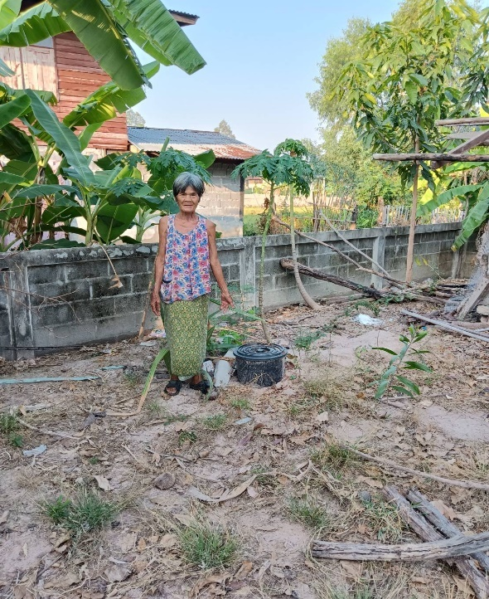

- ชื่อ นางสีดา พันสำโรง
- ที่อยู่ 113 หมู่ที่ 1 ต.เมืองทุ่ง อ.สุวรรณภูมิ จ.ร้อยเอ็ด
- จำนวนสมาชิกมนครัวเรือน 7 คน
- วันที่ติดตั้งถังขยะเปียก 20 มีนาคม 2566
- การใช้งาน ใช้งานอย่างต่อเนื่อง

แบบรายงานภาพถ่ายสมาชิกในครัวเรือนคู่กับถังขยะเปียก ลดโลกร้อน
ตำบลเมืองทุ่ง อำเภอสุวรรณภูมิ จังหวัดร้อยเอ็ด

44)ครัวเรือนที่ 44
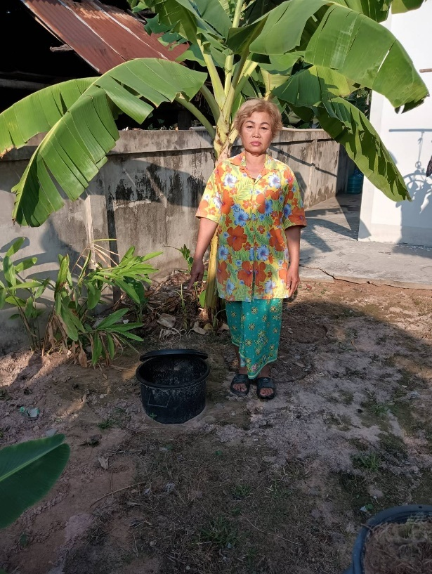

- ชื่อ นางสมร เภาสระคู
- ที่อยู่ 217 หมู่ที่ 1 ต.เมืองทุ่ง อ.สุวรรณภูมิ จ.ร้อยเอ็ด
- จำนวนสมาชิกมนครัวเรือน 3 คน
- วันที่ติดตั้งถังขยะเปียก 20 มีนาคม 2566
- การใช้งาน ใช้งานอย่างต่อเนื่อง

45)ครัวเรือนที่ 45
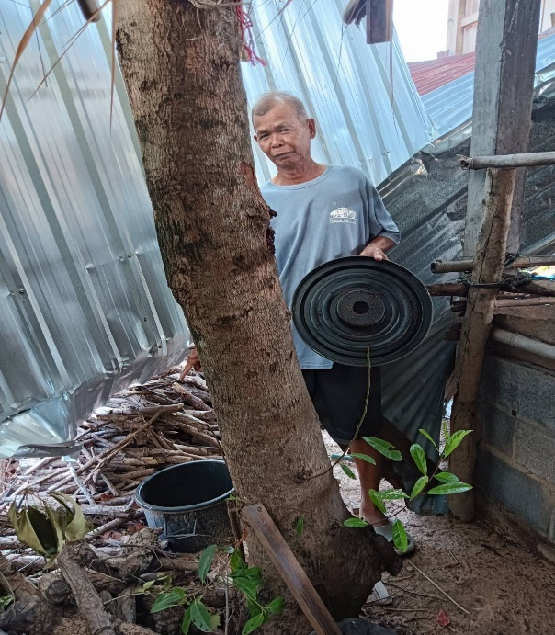

- ชื่อ นายทวีศักดิ์ ปัจจุโส
- ที่อยู่ 50 หมู่ที่ 1 ต.เมืองทุ่ง อ.สุวรรณภูมิ จ.ร้อยเอ็ด
- จำนวนสมาชิกมนครัวเรือน 8 คน
- วันที่ติดตั้งถังขยะเปียก 20 มีนาคม 2566
- การใช้งาน ใช้งานอย่างต่อเนื่อง

แบบรายงานภาพถ่ายสมาชิกในครัวเรือนคู่กับถังขยะเปียก ลดโลกร้อน
ตำบลเมืองทุ่ง อำเภอสุวรรณภูมิ จังหวัดร้อยเอ็ด

46)ครัวเรือนที่ 46
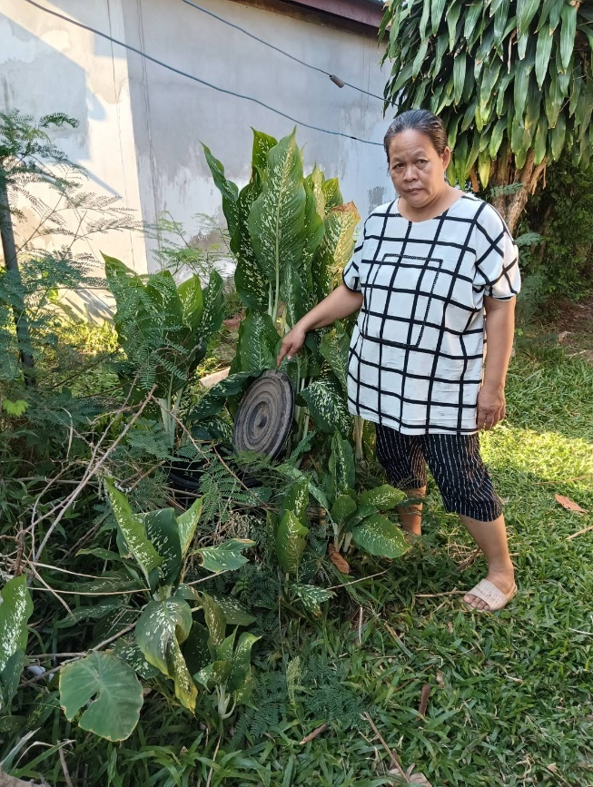

- ชื่อ นางประกาย วังหนองหว้า
- ที่อยู่ 6 หมู่ที่ 1 ต.เมืองทุ่ง อ.สุวรรณภูมิ จ.ร้อยเอ็ด
- จำนวนสมาชิกมนครัวเรือน 5 คน
- วันที่ติดตั้งถังขยะเปียก 20 มีนาคม 2566
- การใช้งาน ใช้งานอย่างต่อเนื่อง

47)ครัวเรือนที่ 47
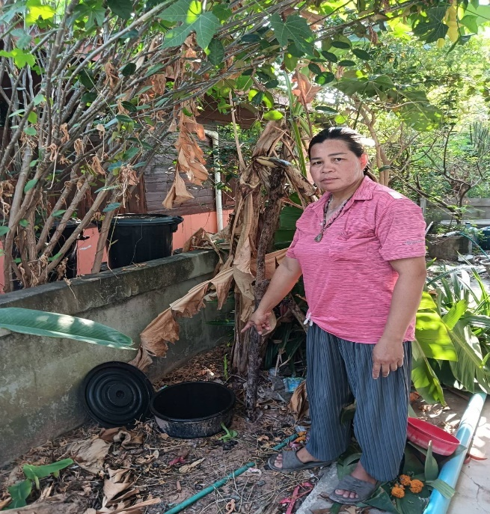

- ชื่อ นางศศิธร ทองสาย
- ที่อยู่ 125 หมู่ที่ 1 ต.เมืองทุ่ง อ.สุวรรณภูมิ จ.ร้อยเอ็ด
- จำนวนสมาชิกมนครัวเรือน 3 คน
- วันที่ติดตั้งถังขยะเปียก 20 มีนาคม 2566
- การใช้งาน ใช้งานอย่างต่อเนื่อง

แบบรายงานภาพถ่ายสมาชิกในครัวเรือนคู่กับถังขยะเปียก ลดโลกร้อน
ตำบลเมืองทุ่ง อำเภอสุวรรณภูมิ จังหวัดร้อยเอ็ด

48)ครัวเรือนที่ 48
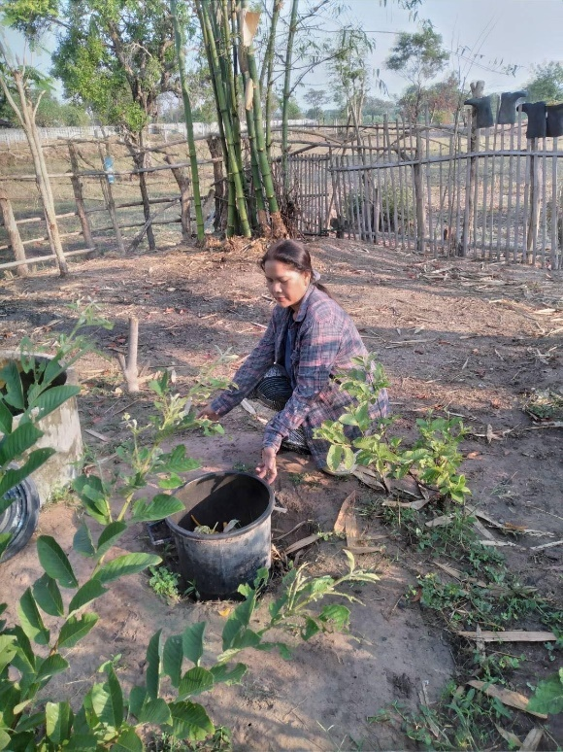

- ชื่อ นางสำเนียง บุดดาวัน
- ที่อยู่ 23 หมู่ที่ 5 ต.เมืองทุ่ง อ.สุวรรณภูมิ จ.ร้อยเอ็ด
- จำนวนสมาชิกมนครัวเรือน 6 คน
- วันที่ติดตั้งถังขยะเปียก 20 มีนาคม 2566
- การใช้งาน ใช้งานอย่างต่อเนื่อง

49)ครัวเรือนที่ 49
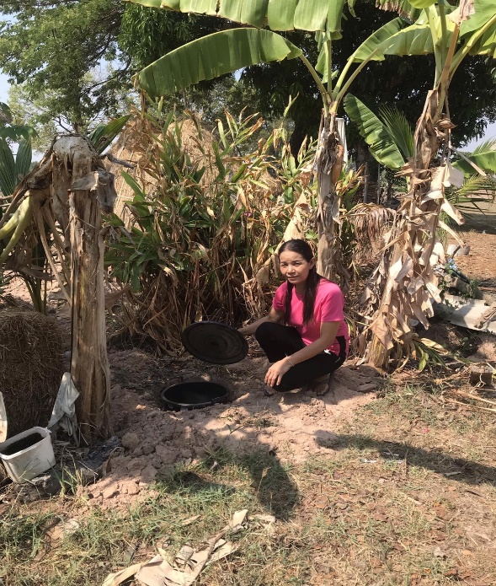

- ชื่อ นางจรรยา บุดดาวัน
- ที่อยู่ 2 หมู่ที่ 5 ต.เมืองทุ่ง อ.สุวรรณภูมิ จ.ร้อยเอ็ด
- จำนวนสมาชิกมนครัวเรือน 6 คน
- วันที่ติดตั้งถังขยะเปียก 20 มีนาคม 2566
- การใช้งาน ใช้งานอย่างต่อเนื่อง

แบบรายงานภาพถ่ายสมาชิกในครัวเรือนคู่กับถังขยะเปียก ลดโลกร้อน
ตำบลเมืองทุ่ง อำเภอสุวรรณภูมิ จังหวัดร้อยเอ็ด

50)ครัวเรือนที่ 50
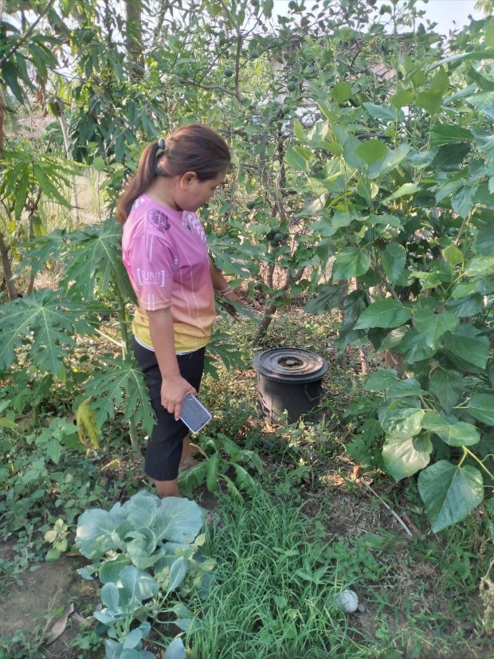

- ชื่อ นางสุปราณี ไชยวงค์
- ที่อยู่ 25 หมู่ที่ 5 ต.เมืองทุ่ง อ.สุวรรณภูมิ จ.ร้อยเอ็ด
- จำนวนสมาชิกมนครัวเรือน 6 คน
- วันที่ติดตั้งถังขยะเปียก 20 มีนาคม 2566
- การใช้งาน ใช้งานอย่างต่อเนื่อง

